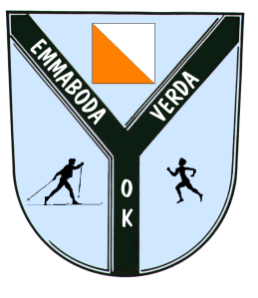
Emmaboda Verda OK inbjuder till
Veteran-ol
Onsdagen den 23 sept 2015
Samling: Skinnabo. Vägvisning från v 120 3 km öster om Lindås. Infart ungefär mitt emot skylt till Susingsborg . Därifrån skogsväg ca 1 km.
Start: Fri start mellan kl 10.00 och 11.00. Start och mål vid samlingsplatsen.
Stämpelmetod: SportIdent. Brickor finns att låna.
Karta: Alsjökulla 2008. Delvis reviderad 2014. Skala 1:7500. Ekv 2,5 m.
Banor: Bana 1: 2,1 km, bana 2: 3,0 km, bana 3: 4,1 km. Banläggare: Jörgen Fransson.
Kontrollangivelser: Finns tryckta på kartan men finns även lösa vid starten.
Kontroller: Liten kontrollskärm.
Terräng: Svag kupering med god framkomlighet. Något grönområde finns. Vissa stigar lite otydliga.
Toa/dusch: Skogen/ ingen dusch.
Fika: Ta med egen fika.
Avgift: 30 kr kontant.
Telefon: 070-5820678
Föranmälan: Om klubben kommer med större antal deltagare än vanligt så föranmäl till

jog.fransson@gmail.com
Alla daglediga är välkomna!
EMMABODA VERDA OK

